Содержание 1 л.р.
Спектральный и спектрально-временной анализ

1.Цели работы

2. Теоретическая часть
- Описание алгоритмов и программ обработки данных;
- Описание формата представления данных

3. Практическая часть
В данной части работы требуется провести спектральный и спектрально-временной анализ данных согласно варианту.

Привести описание исходных данных.
Для заданного вида транспорта необходимо построить графики спектрально-временных функций (СВФ) в трехмерном пространстве координат, а также их проекции на плоскости в координатах «частота-время» по данным, полученным с помощью сейсмического (по всем координатным осям) и акустического датчиков. Для этого в Астре выбираем пункт меню «Спектр» -> «Спектрально-временной анализ».

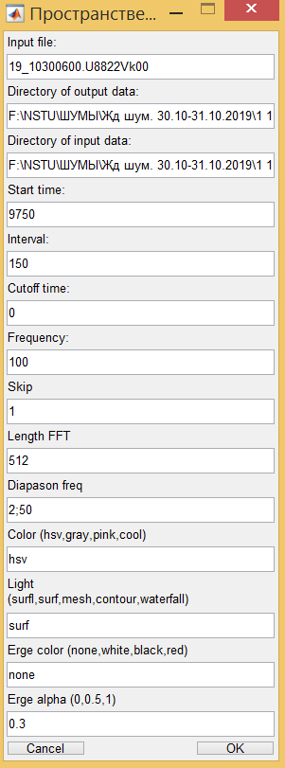
Рис. 2. Задание параметров для спектрально-временного анализа

Выполнить построение СВФ, варьируя такие параметры, как время начала, временной интервал построения графика СВФ, диапазон интересуемых частот. По желанию можно поэкспериментировать и с другими параметрами. Описание входных параметров см. в документации к Астре.
Пример СВФ представлен на рисунке:

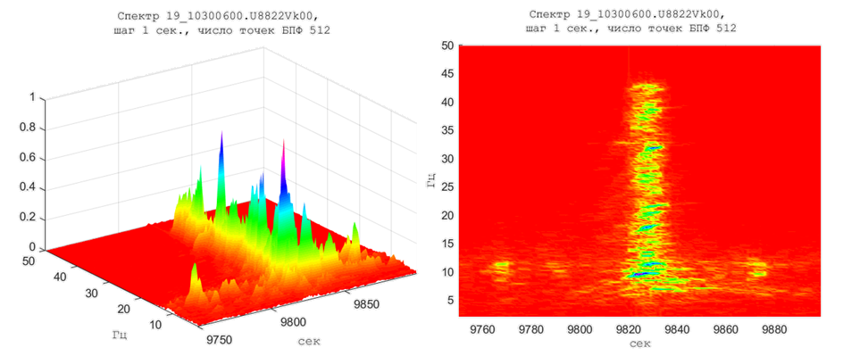
Рис. 2. Спектрально-временная функция (СВФ) и их проекция на плоскость «частота-время»

Исходя из построенных графиков:
- Определить примерное время начала и окончания полезного сигнала.
- Определить частоты, характерные для рассматриваемого вида транспорта.
- Проследить динамику изменений спектров по времени и по частоте.
- Сравнить полученные результаты по акустике и сейсмике.

Построить графики спектрального анализа. Для этого в Астре выбираем пункт меню «Спектр» -> «Спектры многих файлов на одном интервале».
Пример графиков представлен на рисунке:

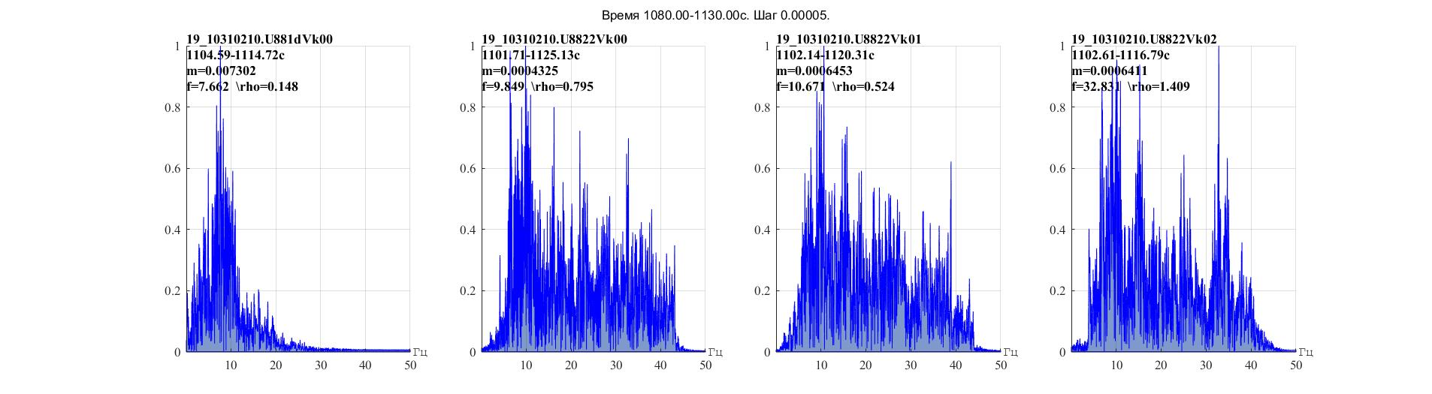
Рис. 3. Спектральный анализ

Исходя из построенных графиков:
- Определить частоты, характерные для рассматриваемого вида транспорта.
- Сравнить полученные результаты по акустике и сейсмике.

4. Заключение
Сделать выводы по проделанной работе.

*Подробнее задания см. в описаниях л.р.

Данные для выполнения заданий.

Общее задание – проанализировать шумы КАМАЗа

1 Вариант. Электрички
2 Вариант. Пассажирские поезда
3 Вариант. Грузовые поезда

